

Dokumentation der Konzeption, Entwürfe und Prototypisierungen

in

Medienkonzeption | Modul Kreativkonzeption |

Fach Konzeption

**Pirate Escape Game**

Dozenten: Prof. Dr. Gabriel Rausch

Prof. Dr. Norbert Schnell

vorgelegt am: 08.07.2021

vorgelegt von: Laura Schwenk, Matr.Nr.: 263556

Hannah Stratmann, Matr.Nr.: 263981

**Pitch**

* ***Problembeschreibung***

Die aktuelle Zeit verlangt uns viel ab. Aufgrund der Infektionslage mit dem Coronavirus war es kaum möglich etwas zu unternehmen, um neue Dinge zu erleben. Es herrschten Kontaktbeschränkungen. Doch gerade wir, als junge Generation, in unseren 20igern würden so gerne viel erleben, Freunde treffen und coole Dinge unternehmen.

Aufgrund dessen entstand die Idee eines Escape Game für Smartphones, um mit seinen Freunden oder auch der Familie mal wieder zusammen zu kommen, und das virtuell. Dabei soll unsere Idee über einfaches Chatten oder Skypen hinaus gehen.

* ***Ziel- und Fragestellung***

Ziel der Anwendung ist ein interaktiver Zeitvertreib, bei dem man mit seinen Mitspielern, seien es Freunde oder die Familie ein gemeinschaftliches Erlebnis schafft. Zudem fördert die Zusammenarbeit beim Lösen der Aufgaben den Teamgeist und die Teamarbeit. Des Weiteren haben die Spieler die Möglichkeit die Realität und ihren Alltag hinter sich zu lassen und in eine Fantasiewelt abzutauchen. Alles in Allem soll das Pirate Escape Game den Spielern Spaß machen.

Dabei können bis zu vier Spieler gemeinsam interagieren. Jeder Spieler wählt einen Charakter aus, welcher im Laufe des Spiels andere Fähigkeiten entwickelt als ein anderer Charakter. Die Spieler befinden sich auf einem Piratenschiff auf der Suche nach einem sagenumwobenen Schatz. Auf dieser Schatzsuche stoßen sie immer wieder auf Rätsel und knifflige Denkaufgaben, die gemeinsam gelöst werden müssen. Ebenso Bilderrätsel und Bewegungsaufgaben mithilfe der Handysensoren warten auf die Spieler.

**Dokumentation der Konzeptionsphasen**

* ***Ideenfindung***
  + *Vorgehen/Methode*

Zuallererst führten wir ein Brainstorming durch, bei dem wir alle Begriffe aufschrieben, welche für uns zum Thema Escape Game passten. Wir orientierten uns an den Anforderungen an Escape Rooms und an den Brettspiel-Escape Games. Hierbei ließen wir unser Kreativität und Fantasie noch freien Lauf. Das bedeutet die Umsetzungsmöglichkeiten beachteten wir in diesem ersten Schritt erstmal nicht. Danach ging es konkreter in die Ideenfindung. Wir sprachen alle Vorschläge erneut durch, dachten Ideen weiter und löschten andere von unserer Liste. So fertigten wir die erste Version des Pirate Escape Games auf dem Papier an.

Auf das Piratenthema kamen wir sehr spontan, da uns aufgefallen ist, dass diese Thematik noch nicht weit verbreitet, ist auf dem Markt.

Nachdem die Grundidee, der Inhalt und die Grobstruktur der Anwendung festgelegt waren, kamen wir auf die Einsatzmöglichkeiten der Anwendung zu sprechen. Hierfür fertigten wir ein Storyboard an, um eine mögliche Einsatzmöglichkeit der Anwendung zu kennen und visualisiert zu haben. Dies taten wir, da uns graphisch visualisierte Gedanken/Ideen besser im Gedächtnis blieben und wir damit deutlich leichter weiterarbeiten konnten als nur durch Texte.

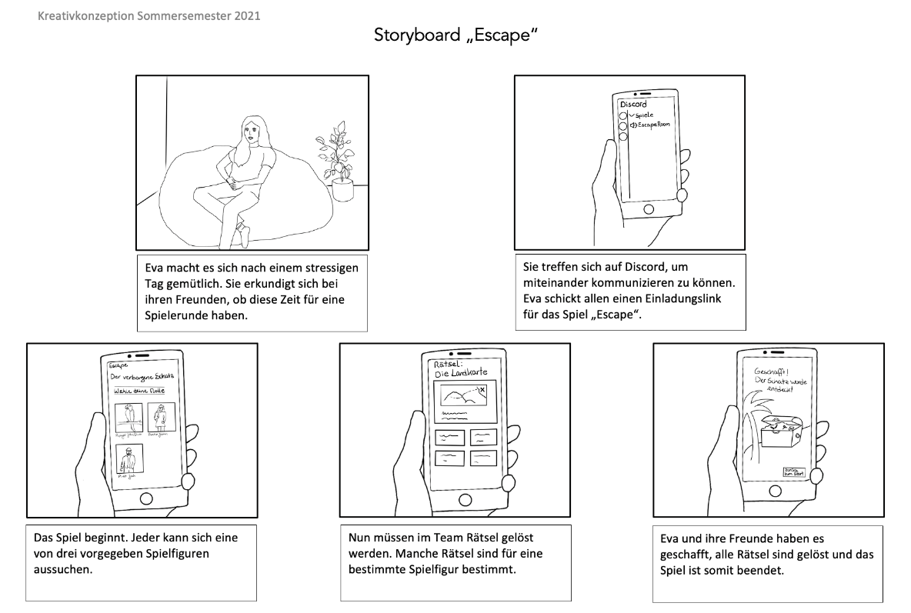

* + *Ergebnisse der Ideenfindung*

Die Grundidee und die grundlegende Spielweise des Pirate Escape Game in Anlehnung an Escape Rooms stehen. Darauf aufbauend wird die konkrete Projektkonzeption angefertigt, aus der dann später die Entwicklung und Umsetzung des Prototyps resultiert.

Des Weiteren wurden die Rahmenbedingungen des Projekts festgelegt. So konzipieren und entwickeln wir eine Webanwendung, welche allerdings für Smartphones optimiert wurde. Das bedeutet das Spiel kann sowohl am Computer als auch am Handy gespielt werden. Wir als Konzepter und Initiatoren empfehlen jedoch das Spielen mit dem Smartphone, da ansonsten einige Interaktionsmöglichkeiten nicht möglich sind. Man hätte also nicht das volle Spielerlebnis.

Auch die Einsatzmöglichkeiten der Anwendung wurden nun konkret durchgedacht und anschließend festgehalten. So ist mithilfe der Anwendung ein Spielen und Interagieren mit Freunden und Familie trotz räumlicher Distanz möglich. Durch die einfache, intuitive Handhabung können auch verschiedene Generationen miteinander spielen. Um also am Escape Game teilzunehmen, ist lediglich eine Internetverbindung notwendig. Des Weiteren ist das Spielen ortsunabhängig, da nur ein Smartphone benötigt wird.

Obwohl wir unterschiedliche Altersgruppen verbinden können, sind die Kernzielgruppe die 15 – 30-Jährigen aller Geschlechter, bezogen auf den deutschsprachigen Raum.

Zum Inhalt und Struktur lässt sich bereits sagen, dass eine interaktive Geschichte in Form eines Escape Games ist, das heißt immer wieder müssen Fragen beantwortet, Rätsel gelöst oder auch Bilder geordnet werden. Dabei befindet man sich in einem Piraten Setting auf einem Piratenschiff mit einer vierköpfigen Crew. Jeder Spieler sucht sich zu Beginn einen Charakter aus, dessen Rolle er dann innerhalb des Spielverlaufs übernimmt. Wie bereits erwähnt werden während der Geschichte verschiedene Aufgabentypen gestellt, welche dann von den Spielern gelöst werden müssen. Zu diesen Aufgaben gibt es ergänzend Bilder, Texte oder Videos. Des Weiteren gibt es Aufgaben, die in der Gruppe gelöste werden müssen oder auch individuelle Aufgaben, die dann nur von einem bestimmten Charakter bearbeitet werden können.

Damit das Ganze noch spannender wird, fängt nach Start des Spiels ein Timer an die Zeit runterzuzählen, die für die Lösung des gesamten Spiels noch übrig ist.

Vor Beginn des Spiels ist es einem Nutzer möglich einen zufällig generierten Einladungslink zu kopieren, um ihn so an die drei weiteren Spieler weiterzuleiten. Über diesen Link können so dann alle am Spiel teilnehmen.

Zu den Frage-Antwort-Möglichkeiten haben wir uns erstens für die klassische Art einer Frage plus vier Antwortmöglichkeiten entschieden. Die Antwort wird hier per „click“ ausgewählt. Außerdem wird es „drag n drop“-Aufgaben und Wahr-/Falsch-Fragen geben. Als ergänzende Materialien werden Bilder und/oder Videos eingefügt.

Es wird keine direkte Kommunikation, also keinen Chat innerhalb der Anwendung geben. Für die Nutzer bedeutet dies, dass sie andere, externe Kommunikationstools verwenden müssen.

* ***Entwurfsphase***
  + *Vorgehen/Methode/Werkzeuge*

Nachdem wir unsere Ideen finalisiert hatten, begonnen wir mit ersten Entwürfen. Dabei war ein Use-Case-Diagramm unser erster Schritt. Mithilfe dieses Diagramms konnten wir alle Funktionen, welche vertreten sein sollten besser überblicken. Auch die Zusammenhänge waren dadurch deutlich sichtbarer.

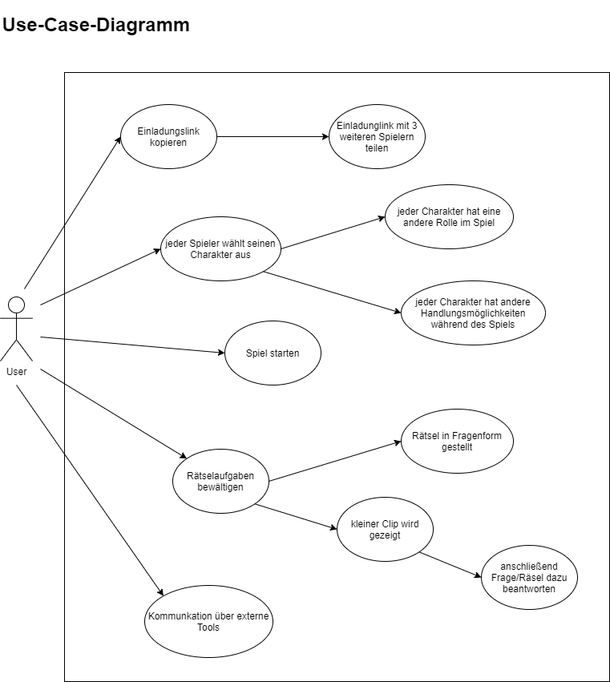

Auf das Use-Case-Diagramm folgte die Ausarbeitung des Designs und der Charaktere, sowie die Festlegung des Layouts. Für die Ausarbeitung des Designs verwendeten wir Adobe XD, sowie das Programm Affinity. In Affinity entstanden ebenfalls die Charaktere, die später als Bilddateien in den Prototyp eingefügt werden sollten.

Auch die Texte, wie Begrüßungstext, und die verschiedenen Frage- und Antworttypen wurden festgehalten und finalisiert. Somit ist der Texte- und Fragenkatalog fertig. Auch die Geschichte und die Rahmenbedingungen dachten wir uns aus und hielten es fest.

Ebenso die Interaktionsmöglichkeiten haben wir weiter ausgearbeitet und final entschieden, welche Interaktion vertreten sein sollen. Dafür haben wir uns ähnliche Beispiele angeschaut und auch bereits mit einfließen lassen was wir umsetzen könnten. Sowohl zeitlich als auch mit unseren Mitteln.

* + *Beschreibung relevanter Aspekte in dieser Phase*
    - User-Perspektive

Für den User stehen bereits die Begrüßungstexte und der Fragenkatalog. Des Weiteren wurde die Interaktionsmöglichkeiten finalisiert und visualisiert.

* + - Visuelle-Perspektive

Visuell sind die vier Charaktere, die zur Auswahl stehen, entworfen wurden. Im Internet suchten wir Beispielbilder, an denen wir uns orientieren wollten. Anhand dessen designten wir die Figuren dann in Affinity, um sie später als Vektorgrafiken in den Prototyp einzubauen. Beispielhaft sieht man hier das Vorher-Nachher von Captain Kringelbart, dem Kapitän der Black Diamond. Die anderen Nachher Bilder sind Holzbein-Timo, Papagei Poppy und der kleine Schiffsjunge Solly.

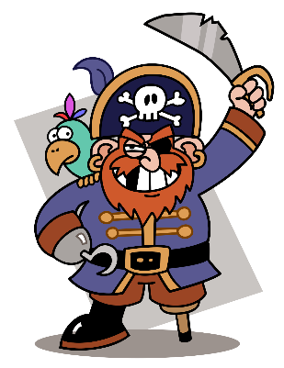 

Captain Kringelbart vorher Captain Kringelbart nachher

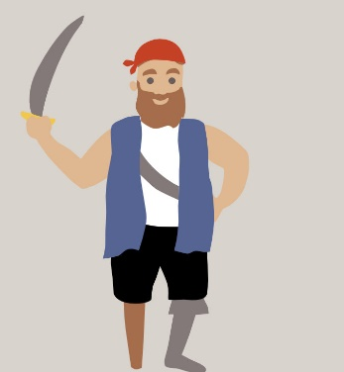 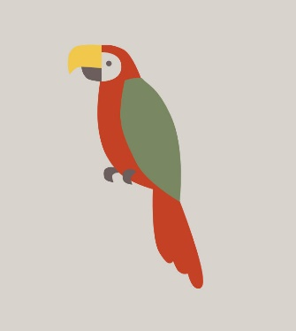

Holzbein Timo Poppy



Solly

Des Weiteren wurde das Hintergrunddesign der einzelnen Frames entworfen. Hierbei haben wir uns für einfache Formen und klare Linie entschieden. Auch das Farbschema ist eher neutral und schlicht gehalten. Uns war es wichtig, dass die Farben und Formen eine Einheit bilden und nicht miteinander konkurrieren. Sie sollen die Funktion der Anwendung unterstützen.

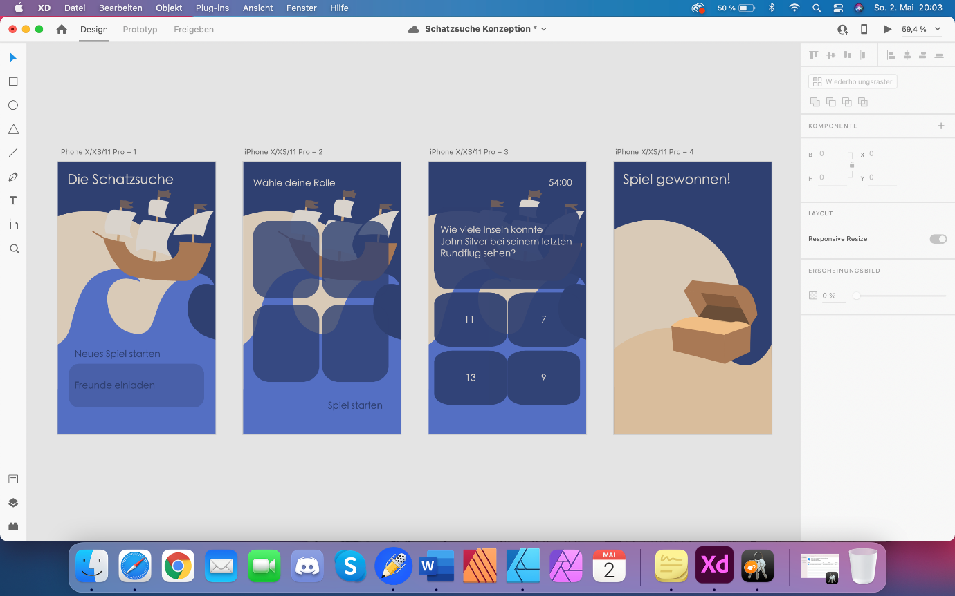

Aufgrund dessen entschieden wir uns für zwei Blautöne und für verschiedene Braun- und Beigetöne. Unserer Meinung nach harmonieren diese Farben schön zusammen und sie passen auch zum Piratenthema. Wie man sieht, sind die Hintergründe immer gleich, außer beim letzten Frame, dem Endscreen des Spiels.

Bei der Schrift haben wir uns für eine serifenlose, klassische, einfach zu lesende Schrift entschieden. So sollen die Worte besser verständlich sein und die Texte müssen nicht erst entziffert werden.

* + - Technische-/Funktionelle-Perspektive

Begonnen hatten wir mit dem Anlegen eines entsprechenden Ordners in unserem zu Beginn angelegten Repository. Dort speicherten wir die HTML-, die CSS- und die Typoskript-Datei ab, welche wir angelegt und untereinander verlinkt hatten.

Da wir uns beide eher ein wenig schwer tun beim Coden, halfen die Codebeispiele von Herr Schnell sehr gut weiter und wir konnten uns einen besseren Überblick schaffen. So hatten wir einige Inspirationen, die wir beim Coden immer wieder aufriefen und teilweise auch für unseren Nutzen abänderten.

* ***Prototypisierung***
  + *Vorgehen/Methode/Werkzeuge*

Bevor wir mit dem eigentlichen Coden anfingen, fertigten wir einen Prototyp in Adobe XD an. Wir bauten die verschiedenen Screens mit allen Inhalten, Texten und dem passenden Design, das wir ausgearbeitet hatten nach, und verlinkten sie untereinander. Das heißt wir klickten das Spiel durch, um so ein Video zu bekommen, anhand dessen alle Schritte nacheinander nachzuvollziehen waren. Aus diesem Video wurde dann später das Vorschau-Video, welches die Nutzung der Anwendung noch deutlich besser aufzeigt als der eigentliche Prototyp.

Auf das Video folgte der eigentliche Prototyp: Wir hangelten uns von Screen zu Screen, und fingen erst mit dem nächsten an, wenn der vorherige komplett fertig war. Mit allen Design- und Interaktionselementen. Das verhalf uns zu mehr Sicherheit. Auch der Austausch mit anderen Gruppen und Herrn Rausch brachte neue Ideen und zeigte weitere Umsetzungsmöglichkeiten.

* + *Beschreibung relevanter Aspekte zu Entwürfen und Prototypen*

Das Video ist fertig und hilft dem noch sehr spärlich bestückten Prototypen zu unterstützen. Dennoch zeigt er die wesentlichen Elemente auf: So kann man anfangs einen Charakter auswählen, muss dann die Schatzkarte aus der Flaschenpost herausschütteln und schließlich durch Streichen über den Bildschirm den Sand entfernen. So hat man bereits am Anfang eine Möglichkeiten der Interaktion.

* ***Fazit/Schlussfolgerung***

Das Video in Zusammenarbeit mit dem Prototypen legen den Grundgedanken des Pirate Escape Games dar. Man kann in einer sehr rohen Fassung eine Frage beantworten, und je nachdem welche Antwortmöglichkeit gewählt wurde, erscheint ein anderes Feedback für den Spieler. Was leider noch fehlt ist das Zusammenspielen mit anderen, denn dafür reichte uns die Zeit nicht mehr. In diesem Fall entschieden wir uns dafür wenigstens den Spielfluss für eine Person darzustellen.

Sehr wahrscheinlich hätten wir noch deutlich effizienter und mehr in die Tiefe gehend arbeiten können. Wir lernten, wie es ist unter Zeitdruck zu arbeiten und dennoch zufrieden stellende Ergebnisse zu erbringen.

* ***Ausblick***

Mit Blick auf den zeitlichen Aspekt wäre noch deutlich mehr drin gewesen an Interaktionsmöglichkeiten. Der Großteil der Fragetypen ist noch nicht verbaut worden. Das wäre mit Sicherheit einer unserer nächsten Schritte gewesen. Ebenso die Serverumgebung aufzusetzen und die Kommunikation zwischen mehreren Spielern zu ermöglichen. Es wurde versucht einen Ansatz mit „socket.io“ zu wählen, da „socket.io“ es ermöglicht mehrere Spielräume zu erstellen, die mittels eines Codes (und zwar der Raumname) von den Spielern erreicht werden können. Leider hat es zeitlich nicht gereicht die Implementation vollständig durchzuführen.

Des Weiteren haben wir uns bereits Gedanken über die Vermarktung des Pirate Escape Games gemacht. Beispielhaft für die Werbung steht hierbei dieser Instagram Post:

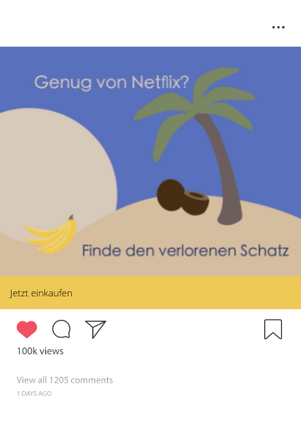

* **Anhang**

Link zum GitHub-Repository: <https://github.com/Hannah257/Kreativkonzeption>

Link zum lauffähigen Prototypen:

<https://hannah257.github.io/Kreativkonzeption/Prototyp/index.html>